1. В начале мы видим форму авторизации  
     
   Намек на то, что имя пользователя king
2. Брутим формочку текстовиком rockyou.txt и находим пароль funkyprincess  
   Заходим ин зе нутрь  
   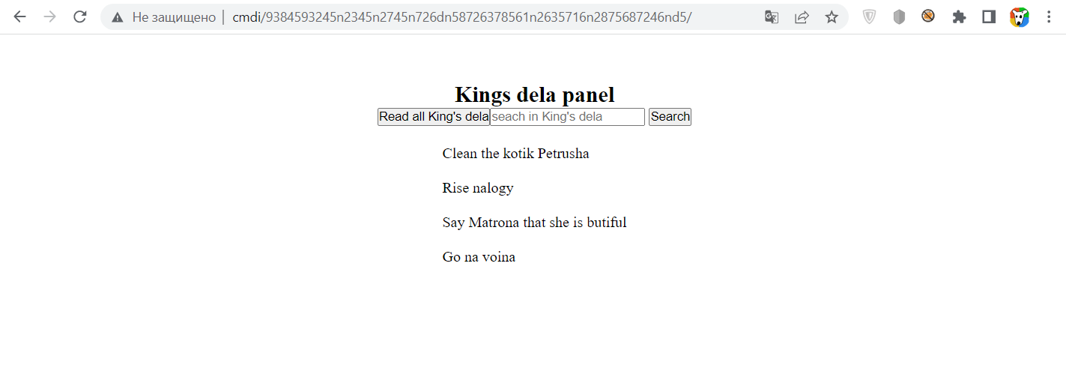
3. Фазим директорию и находим текстовик с подсказкой  
   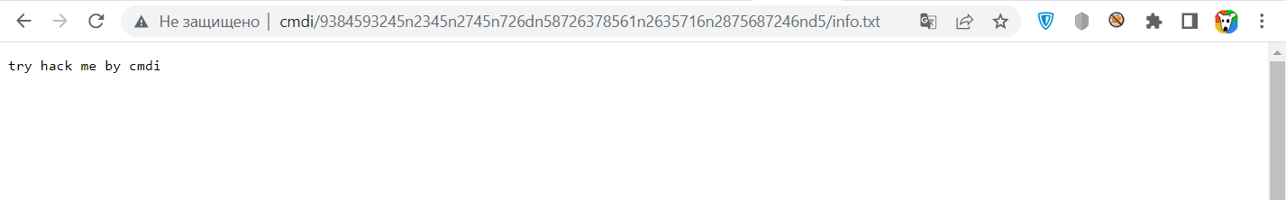  
   
4. Видим формочку возвращяющую какие-то данные, а при поиске выполняется что-то похожее на поиск по подстроке  
   Выполняем команды %0A’l’s+-la - получаем список файлов из директории  
   Читаем файл flag.txt %0A’c’at+flag.txt
5. Получаем флаг RDGCTF{0_Ti_can_Mad3_CMD1}